|  |  |  |
| --- | --- | --- |
| Collège des Dominicaines de notre Dame de la Délivrande – Araya-  Classe : CM2Mars 2020  Nom : ________________________ | Logo.jpg |  |

**Exercice 1:**

Convertis dans l'unité demandée :

1. 10,56 dm = 1056 mm.
2. 32 dam = 0,32 km
3. 9120 mm = 0,912 dam
4. 1,012 dam =1012 cm

**Exercice 2** :

Complète les étiquettes ci-dessous avec des fractions :

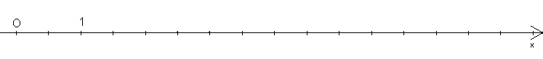 2 3 4 5 6

$$\frac{4}{2}$$

$$\frac{11}{2}$$

$$\frac{7}{2}$$

$$\frac{1}{2}$$

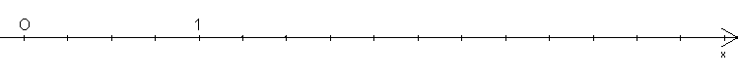 2 3

$$\frac{11}{4}$$

$$\frac{8}{4}$$

$$\frac{5}{4}$$

$$\frac{2}{4}$$

**Exercice 3** :

Place les points sur les droites graduées :

1 ) A(  ) B(  ) C(  ) D( ) = 3

3/4 3/2 2 3 4 9/2 5

C A D B

2) G( ) H(  ) I() J()

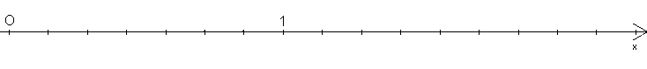 3/14 7/14 5/7 11/7 2

I J G H

**Exercice 4** :

***Complète*** *le tableau*:

|  |  |  |  |
| --- | --- | --- | --- |
| Ecriture fractionnaire | Décomposition fractionnaire | Décomposition décimale | Ecriture décimale |
| $$\frac{305}{100}$$ | 3+ $\frac{5}{100}$ | 3+0,05 | 3,05 |
| $$\frac{1548}{1000}$$ | 1+ $\frac{548}{1000}$ | 1+0,5+0,04+0,008 | 1,548 |
| $$\frac{485}{100}$$ | 4 + $\frac{85}{100}$ | 4+0,8+0,05 | 4,85 |
| $$\frac{2456}{1000}$$ | 2+ $\frac{456}{1000}$ | 2+0,4+0,05+0,006 | 2,456 |

B

C

G

H

E

A

D

F

**Exercice 5** :

ABCDEFGH est un pavé droit.

1. Quelle est la face opposée à la face ABCD ? FEHG
2. Quelle est la face opposée à la face ABFE ? DCGH
3. Quelles sont les arêtes qui partent de D ? [DC]-[DH]-[DA]
4. Nombre d’arêtes = 12 Nombres de faces = 6 Nombre de sommets = 8

**Exercice 6** :

Associe chaque solide son patron :

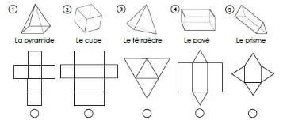  
 2 4 3 5 1

**Exercice 7** : 1) a) Trace un segment [AB] tel que AB = 4 cm .

b) Place le point I au milieu de [AB].

2) Construis le cercle (C) de centre A passant par I et le cercle (C’) de centre B passant par I.

3) Trace à partir de [AB] deux triangles équilatéraux ABK et ABD.

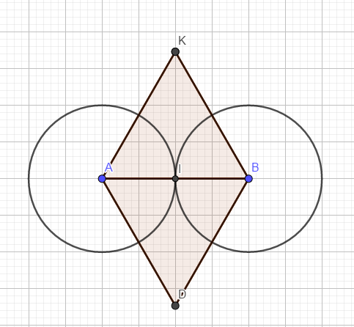

**Exercice 8** :

a) Trace un triangle ABC avec AB=5cm, BC=6cm et AC=8cm.

b) Construis les 3 hauteurs. Puis écrire la définition d’une hauteur.

c) Calcule le périmètre de ABC.

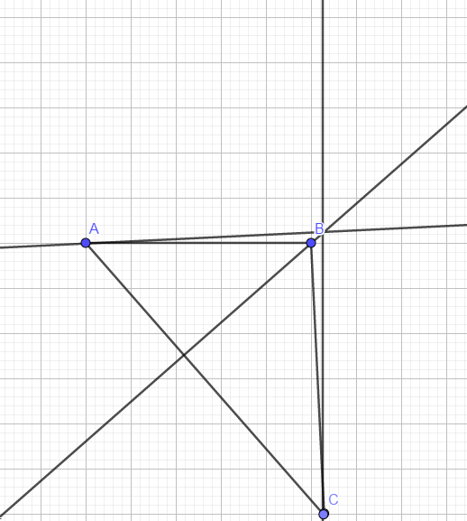

c) P triangle = AB + BC+ AC= 5 cm + 6cm+8 cm= 19 cm

alors le périmètre du ABC est 19cm

|  |
| --- |
| 45,87 1000,000  + 56,879 - 3,589  + 109  996,411  211,749 |

**Exercice 9** :

Pose et effectue :

1. 45,87 + 56,879 + 109 =211,749

b) 1 000 -3,589=996,411

**Exercice 10** :

**Complète :**

a) 59,2 : 100= 0,592

b) 2,4 x 1000= 2400

c) 5,85 x 10 =58,5

d) 0,9 x1000=900

**Exercice 11** :

Range ces nombres : 14,15 ; 1,45 ; 0,145 ; 15,14 ; 1,55 ; 0,154 par ordre croissant :

0,145 $<$ 0,154 $<$ 1,45 $<$ 1,55 $<$ 14,15 $<$ 15,14

**Exercice 12 :**Joe veut prendre le train Paris-Strasbourg qui part de Paris à 9 h 40 min et arrive à Strasbourg à 11h 38min . Calcule la durée du voyage .

11 h 38 – 9h 40 = 1h 58

La durée du voyage est 1h 58 min

**Exercice 13 :**

Un magasin doit emballer 512 verres dans des coffres de 12 verres

1. Combien de coffrets peut- on remplir ?

512= (12 x 42) +8

On peut remplir 42 coffrets

b )Combien de verres manque –t-il pour remplir un autre coffret ?

12 – 8 = 4

Il manque 4 verres

|  |  |
| --- | --- |
| Collège des Dominicaines de notre Dame de la Délivrande – Araya-  Classe : CM2Mars 2020 – 2ème semaine  Nom : ________________________ | Logo.jpg |

**Exercice 1**: **Pose et effectue  les opérations suivantes  :**

|  |  |  |
| --- | --- | --- |
| 8756,32  -7589  1167,32 | 962 32  -96 30  002  2  962=(32x30)+2 | 125  x 45  625  +5000  5625 |

8 756,32 – 7 589

962 : 32

125 x 45

**Exercice 2**  Encadre chaque nombre décimal par deux nombres qui se suivent, **ayant un chiffre après la virgule(le dixième)**

Bottom of Form

|  |  |  |
| --- | --- | --- |
| Nombre précédent | Nombres | Nombre suivant |
| 17,7 | 17,75 | 17,8 |
| 4,6 | 4,658 | 4,7 |
| 79,5 | 79,55 | 79,6 |
| 9,1 | 9,124 | 9,2 |

**Exercice 3:**

Trace une droite (AB) ,construis une droite parallèle à (AB),à une distance de 3,5 cm.il y en a une autre , construis- la aussi.

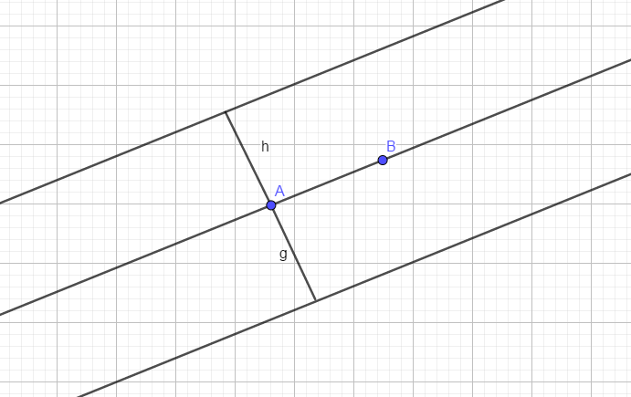

**Exercice 4**. Range ces fractions dans l’ordre décroissant : ;   ; ; ; .

Top of Form

**Exercice 5 :**

Ecris sous forme de nombres décimaux :

$\frac{354}{1000}$ = 0,354 $\frac{17}{100}$ = 0,17

$\frac{25 }{1 000}$ = 0,025 $\frac{4}{10}$ = 0,4

**Exercice 6 :**

Le graphique ci-dessous représente l’évolution du réseau des voies ferrées en France de 1835 à 1945.



En t’aidant du graphique, réponds aux questions suivantes.

1– Quelle était la longueur des voies ferrées en 1865 ?

La longueur des voies ferrées est 10 000km

2– En quelle année la longueur du réseau était-elle de 20 000 km ?

En 1875 , la longueur du réseau était 20 000 km

**Exercice 7** : Complète les pointillés :

1)1,365 x 10 000 = 13 650 4) 85 x 100 = 8 500

2) 8,4423 x 10 = 84,423 5) 38,65 x 10 = 386,5

3) 3 h 10 min = 190 min 6) 45 min = $\frac{ 3 }{4}$ h.

**Exercice 8** :

Étape 1 : Trace un rectangle de 8 centimètres de longueur et de 6 centimètres de largeur.

Étape 2 : Trace les deux diagonales de ce rectangle.

Étape 3 : Trace le cercle ayant pour centre le point de croisement des deux diagonales du rectangle et passant par les quatre sommets du rectangle

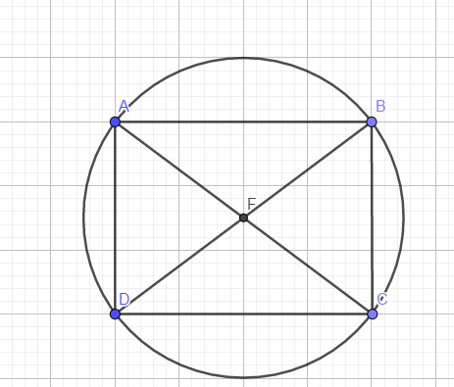

**Exercice 9:**

On divise un nombre par 13. Le quotient est égal à 26 et le reste à 8.Quel est ce nombre ?

(13 x 26) + 8 =346

Le nombre est 346

**Exercice 10 :**

Un rectangle de 23 cm de longueur a le même périmètre qu’un carré de 19 cm de côté.

Quelle est la largeur de ce rectangle ?

Pcarré = C x 4 = 19 cm x 4 =76 cm

Le périmètre du carré 76 cm alors le périmètre du rectangle est 76 cm.

Prectangle= 2 L +2 l et 76 = 2 x 13 + 2 l

76 = 46 + 30

Alors 30 = 2 l et l = 30 : 2 = 15

La largeur de ce rectangle est 15 cm.

|  |  |
| --- | --- |
| Collège des Dominicaines de notre Dame de la Délivrande – Araya-  Classe : CM2Mars 2020 – 3ème semaine  Nom : ________________________ | Logo.jpg |

**Leçon 46 : Multiplier un nombre décimal par un entier**

-**Visionner attentivement la vidéo suivante en ouvrant le lien**

<https://youtu.be/QRE9Q4cvIMk>

**-Applications directes : Effectuer les exercices du fichier page 112-113 n0 1-2-3-4-5-6-7-8 + je revise +**

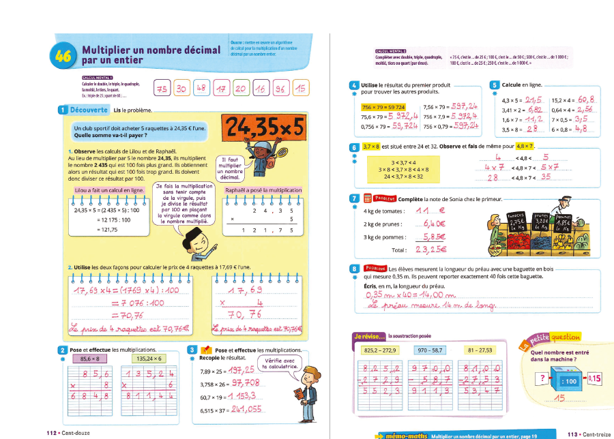

**Exercice 1** : Poser et effectuer :

1. 32,41 x 25 b) 902,04 x 32 c) 5,325 x48

32,41 902,04 5,325

x 25 x 32 x 48

16205 180408 42600

+ 64820 + 2706120 + 213000

810,25 28865,28 255,600

**Exercice 2** : Compléter.

0,5 x 2 = 1 1,5 x 4 = 6 2,5 x 3= 7,5

0,5 x 6 = 3 1,5 x 6 = 9 2,5 x 4 = 10

**Exercice 3** :

Un camion transporte 23 caisses de pommes de 17,5 kg l’une et 32 caisses de poires de 15 kg l’une. Quelle est la masse de fruits transportée par ce camion ?

23 x 17,5 kg = 402,5kg

32 x 15 kg = 480 kg

402,5 kg + 480 kg = 882,5 kg

La masse de fruits transportée est 882,5 kg.

**Exercice 4** :

Un bidon vide pèse 1,2 kg. Un litre d’huile pèse 0,925 kg. Quelle est la masse du bidon quand il contient 20 litres d’huile ?

20 x 0,925 kg =18,5 kg

18,5 kg + 1,2 kg = 19,7kg

La masse du bidon avec l’huile est 19,7 kg.